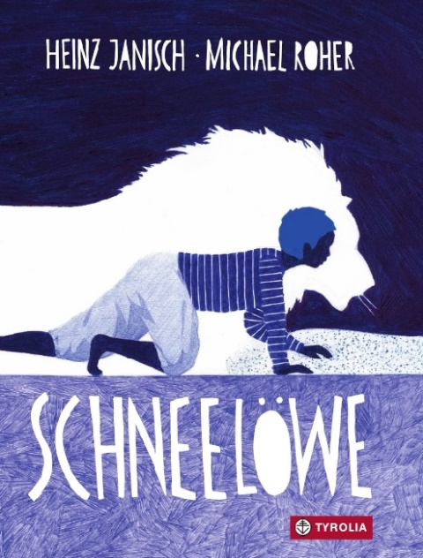
Heinz Janisch / Michael Roher
Schneelöwe

32 Seiten (mit zwei Klappen), durchg. farb. ill.,
17 x 24 cm, gebunden
Tyrolia-Verlag, Innsbruck–Wien 2022
ISBN 978-3-7022-4076-9
€ 16

Über die innere Stärke und andere wichtige Dinge …
Hinter die Fassade blicken, das Innere eines Menschen erkennen, die Seele sehen – was hier groß und mächtig klingt, verpackt das exzeptionelle Künstler-Duo Heinz Janisch und Michael Roher in ein unaufgeregt und ruhig wirkendes Bilderbuch. Poetisch entspannt fließt der Text als Ich-Erzählung eines nicht näher definierten Buben durch die Seiten, legt dessen innerstes Wesen als Schneelöwen dar, der sich zuweilen geschmeidig durch die Welt bewegt und Unrecht nicht stehenlassen kann. Umgesetzt in Bildern, die vollständig in Blau gehalten und (fast) ausschließlich mit Kugelschreiber gezeichnet eine ganz besondere Wirkung entfalten, mit ihren verschiedenartigen Interpretationszugängen überraschen und mit denen sich der erste Christine-Nöstlinger-Preisträger Michael Roher wieder einmal neu erschafft, ohne seine eindeutige Handschrift zu verlieren. Der Ich-Erzähler erlaubt dabei sowohl einen Blick in dessen ureigenste Wesenskraft, lässt uns aber auch an seiner klaren und feinen Beobachtungsgabe teilhaben. So findet er in seiner Klasse noch einen Tiger, zwei Zebras und drei Giraffen, der Direktor ist ein Elefant, die Lehrerin eine Antilope. Verbunden wird dies allerdings mit dem gleichsam unausgesprochenen Einverständnis, diese ganz persönlichen Geheimnisse nicht zu verraten. Respekt und Toleranz, Vertrauen und Verlässlichkeit, die Anerkennung von Verschiedenartigkeit … alles, was ein gutes soziales Miteinander erst möglich macht, verpackt in ein Bilderbuch-Kunstwerk, das lange nachklingt.

Auszeichnungen und Preise
- 2023: Deutscher Jugendliteraturpreis | Nominierung
- 2023: Österreichischer Kinder- und Jugendbuchpreis | Preisbuch
- 2023: Katholischer Kinder- und Jugendbuchpreis | Empfehlungsliste
- 2022_08: Beste 7 Bücher für junge Leser, Deutschlandfunk
- 2022_07-08: Religiöses Buch des Monats, STUBE

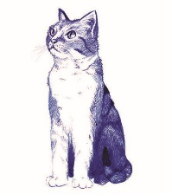
Der Autor und der Illustrator
Heinz Janisch, geb. 1960. Studium der Germanistik und Publizistik in Wien. Seit 1982 Mitarbeiter beim Österreichischen Rundfunk (Hörfunk), dort u. a. Redakteur der Porträt-Reihe „Menschenbilder“. Autor zahlreicher Bücher, darunter vieler Kinder- und Jugendbücher. Für sein Schaffen wurde er bereits mehrfach ausgezeichnet. www.heinz-janisch.com
© Brigitte Friedrich
„Ich glaube, tief in mir bin ich eine Katze. Manchmal höre ich meine Seele
schnurren ...“
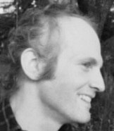
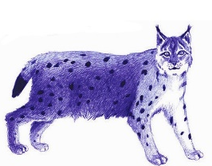
Michael Roher, geb. 1980 in NÖ. Nach seiner Ausbildung zum Sozialpädagogen in Wien arbeitet er bei einem Kinder- und Jugendzirkus und betreut spielpädagogische Projektwochen. Seit 2010 ist er auch als Autor und Illustrator von Kinderbüchern tätig. Für seine Bilderbücher und Geschichten erhielt er bereits mehrere Preise.
https://mischa-loewenzahn.blogspot.com
„In meinem Inneren bin ich manchmal ein zerzauster Kauz, ein verspieltes
Äffchen, ein gemütlicher Kater oder auch ein vegetarischer Luchs.“

